Instituto Tecnológico Superior de Valladolid

**“Análisis de resultado”**

**EDOARDO MARTÍN RICALDE CHÉ**

17070050

**Ingeniería en Sistemas Computacionales**

ASIGNATURA

TALLER DE INVESTIGACIÓN II

**NOMBRE DEL DOCENTE**

M.E. MARIA FRANCISCA CHIMAL CEN

# Introducción

A continuación, se presentan los datos que fueron ingresados al software para poder obtener la información estadística, las cuales se analizaron con la ayuda de esta herramienta que nos permite generar las tablas de frecuencia y los gráficos circular.

# Contenido

Realizamos en equipo de trabajo 12 preguntas las cuales fueron abiertas y cerradas para que un grupo de 25 personas las conteste de buena manera esto permitiendo que tengamos información útil para nuestro proyecto, para eso utilizamos la herramienta de software SPSS la cual nos permite generar unas variables que son las preguntas que realizamos y después poder ingresar las respuestas de cada persona y esto permitiendo sacar las estadísticas que nos sirve para saber si nuestro proyecto puede tener un gran impacto para la sociedad o si la sociedad realmente tiene una necesidad para usar nuestro proyecto, por eso con todo el equipo analizamos toda la información y se la plasmamos en este documento lo cual puede apreciar y conocer que impacto podemos llegar a tener.

# Frecuencias

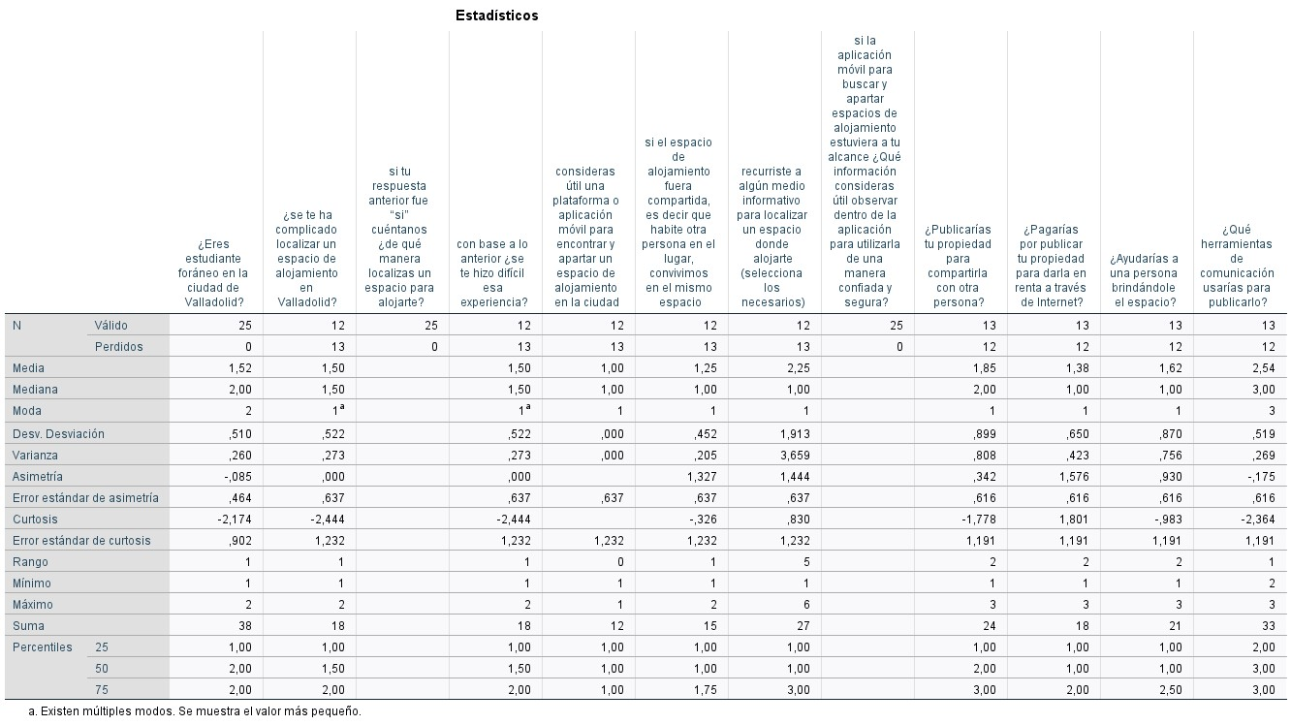

# Tabla de frecuencia y Gráfico circular de cada pregunta

